ОТЧЕТ О ВЫПОЛНЕНИИ ЛАБОРАТОРНОЙ РАБОТЫ №5

*дисциплина: Операционные системы*

Лихтенштейн Алина Алексеевна

Содержание

# 1 Цель работы

Ознакомление с файловой системой Linux, её структурой, именами и содержанием каталогов. Приобретение практических навыков по применению команд для работы с файлами и каталогами, по управлению процессами (и работами), по проверке использования диска и обслуживанию файловой системы. # Задание

1. Выполните все примеры, приведённые в первой части описания лабораторной работы.
2. Выполните следующие действия, зафиксировав в отчёте по лабораторной работе используемые при этом команды и результаты их выполнения:

* 2.1. Скопируйте файл /usr/include/sys/io.h в домашний каталог и назовите его equipment. Если файла io.h нет, то используйте любой другой файл в каталоге /usr/include/sys/ вместо него.
* 2.2. В домашнем каталоге создайте директорию ~/ski.plases.
* 2.3. Переместите файл equipment в каталог ~/ski.plases.
* 2.4. Переименуйте файл ~/ski.plases/equipment в ~/ski.plases/equiplist.
* 2.5. Создайте в домашнем каталоге файл abc1 и скопируйте его в каталог ~/ski.plases, назовите его equiplist2.
* 2.6. Создайте каталог с именем equipment в каталоге ~/ski.plases.
* 2.7. Переместите файлы ~/ski.plases/equiplist и equiplist2 в каталог ~/ski.plases/equipment.
* 2.8. Создайте и переместите каталог ~/newdir в каталог ~/ski.plases и назовите его plans.

1. Определите опции команды chmod, необходимые для того, чтобы присвоить перечисленным ниже файлам выделенные права доступа, считая, что в начале таких прав нет:

* 3.1. drwxr–r– … australia
* 3.2. drwx–x–x … play
* 3.3. -r-xr–r– … my_os
* 3.4. -rw-rw-r– … feathers При необходимости создайте нужные файлы.

1. Проделайте приведённые ниже упражнения, записывая в отчёт по лабораторной работе используемые при этом команды:

* 4.1. Просмотрите содержимое файла /etc/password.
* 4.2. Скопируйте файл ~/feathers в файл ~/file.old.
* 4.3. Переместите файл ~/file.old в каталог ~/play.
* 4.4. Скопируйте каталог ~/play в каталог ~/fun.
* 4.5. Переместите каталог ~/fun в каталог ~/play и назовите его games.
* 4.6. Лишите владельца файла ~/feathers права на чтение.
* 4.7. Что произойдёт, если вы попытаетесь просмотреть файл ~/feathers командой cat?
* 4.8. Что произойдёт, если вы попытаетесь скопировать файл ~/feathers?
* 4.9. Дайте владельцу файла ~/feathers право на чтение.
* 4.10. Лишите владельца каталога ~/play права на выполнение.
* 4.11. Перейдите в каталог ~/play. Что произошло?
* 4.12. Дайте владельцу каталога ~/play право на выполнение.

1. Прочитайте man по командам mount, fsck, mkfs, kill и кратко их охарактеризуйте, приведя примеры.

# 2 Теоретическое введение

## 2.1 Команды для работы с файлами и каталогами.

* Для создания текстового файла можно использовать команду touch. Формат команды: touch имя-файла
* Для просмотра файлов небольшого размера можно использовать команду cat.Формат команды: cat имя-файла
* Для просмотра файлов постранично удобнее использовать команду less. Формат команды: less имя-файла
* Следующие клавиши используются для управления процессом просмотра: Space — переход к следующей странице,ENTER — сдвиг вперёд на одну строку, b — возврат на предыдущую страницу, h — обращение за подсказкой, q — выход из режима просмотра файла.
* Команда head выводит по умолчанию первые 10 строк файла. Формат команды: head -n имя-файла, где n — количество выводимых строк.
* Команда tail выводит умолчанию 10 последних строк файла. Формат команды: tail -n имя-файла, где n — количество выводимых строк.

## 2.2 Копирование файлов и каталогов

* Команда cp используется для копирования файлов и каталогов. Формат команды: cp -опции исходный_файл целевой_файл

## 2.3 Перемещение и переименование файлов и каталогов

* Команды mv и mvdir предназначены для перемещения и переименования файлов и каталогов. Формат команды mv: mv -опции старый_файл новый_файл

## 2.4 Права доступа

Каждый файл или каталог имеет права доступа. В сведениях о файле или каталоге указываются: - тип файла (символ (-) обозначает файл, а символ (d) — каталог); - права для владельца файла (r — разрешено чтение, w — разрешена запись, x — разрешено выполнение, - — право доступа отсутствует); - права для членов группы (r — разрешено чтение, w — разрешена запись, x — разрешено выполнение, - — право доступа отсутствует); - права для всех остальных (r — разрешено чтение, w — разрешена запись, x — разрешено выполнение, - — право доступа отсутствует).

## 2.5 Изменение прав доступа

* Права доступа к файлу или каталогу можно изменить, воспользовавшись командой chmod. Сделать это может владелец файла (или каталога) или пользователь с правами администратора. Формат команды: chmod режим имя_файла

## 2.6 Анализ файловой системы

Файловая система в Linux состоит из фалов и каталогов. Каждому физическому носителю соответствует своя файловая система. Существует несколько типов файловых систем. Перечислим наиболее часто встречающиеся типы: - ext2fs (second extended filesystem); - ext2fs (third extended file system); - ext4 (fourth extended file system); - ReiserFS; - xfs; - fat (file allocation table); - ntfs (new technology file system).

Для просмотра используемых в операционной системе файловых систем можно воспользоваться командой mount без параметров.

# 3 Выполнение лабораторной работы

1. Выполните все примеры, приведённые в первой части описания лабораторной работы.

* Команды для работы с файлами и каталогами

Для создания текстового файла воспользуемся командой touch (рис. [1])

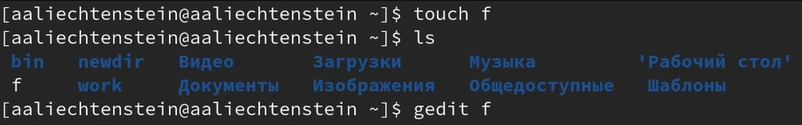

Figure 1: команда touch

Для просмотра файлов небольшого размера можно используем команду cat (рис. [2])

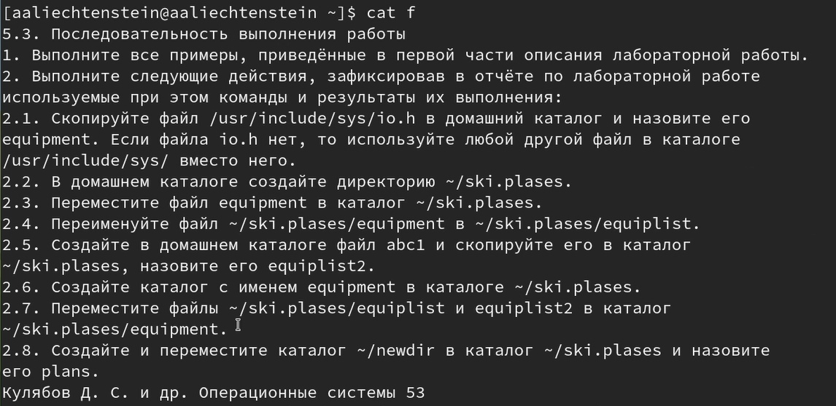

Figure 2: команда cat

С помощью команды head выведем первые 3 строк файла (рис. [3])

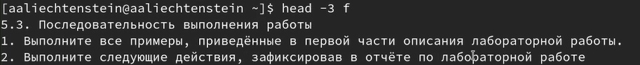

Figure 3: команда head

С помощью команды tail выведем 5 последних строк файла (рис. [4])

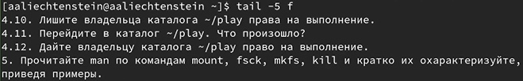

Figure 4: команда tail

* Копирование файлов и каталогов

Скопируем файл ~/abc1 в файл april и в файл may (рис. [5])

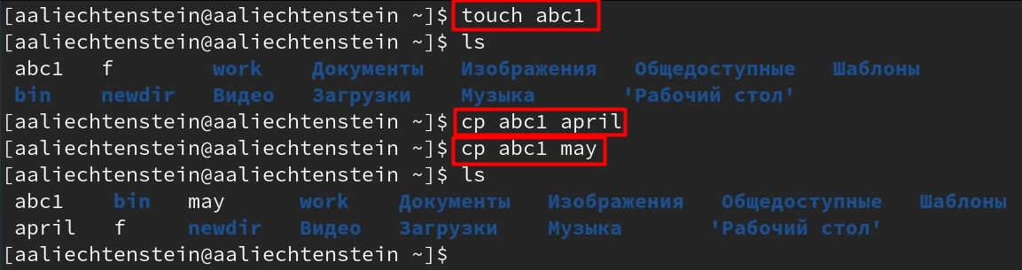

Figure 5: копирование файла в текущем каталоге

Скопируем файлы april и may в каталог monthly (рис. [6])

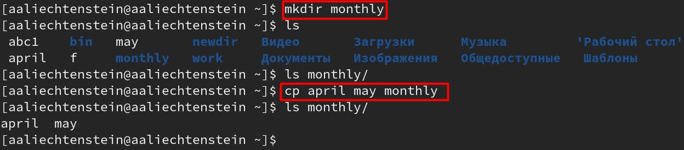

Figure 6: копирование нескольких файлов в каталог

Скопируем каталог monthly в каталог monthly.00. А затем каталог monthly.00 в каталог /tmp (рис. [7])

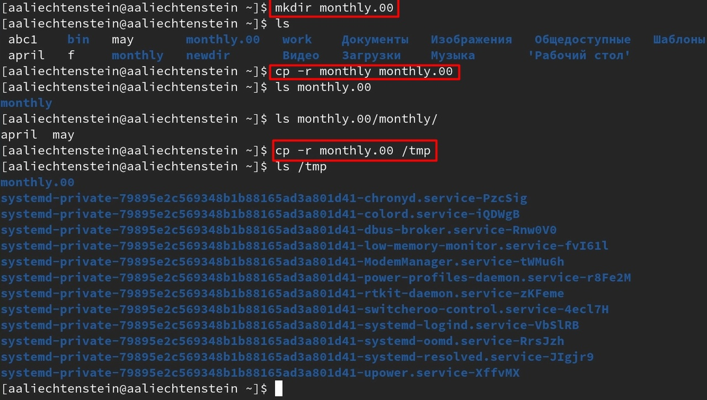

Figure 7: копирование каталогов в текущем каталоге. копирование каталогов в произвольном каталоге.

* Перемещение и переименование файлов и каталогов

Изменим название файла april на july в домашнем каталоге. Затем переместим файл july в каталог monthly.00. Переименуем каталог monthly.00 в monthly.01. Переместить каталог monthly.01в каталог reports и переименуем каталог reports/monthly.01 в reports/monthly (рис. [8])

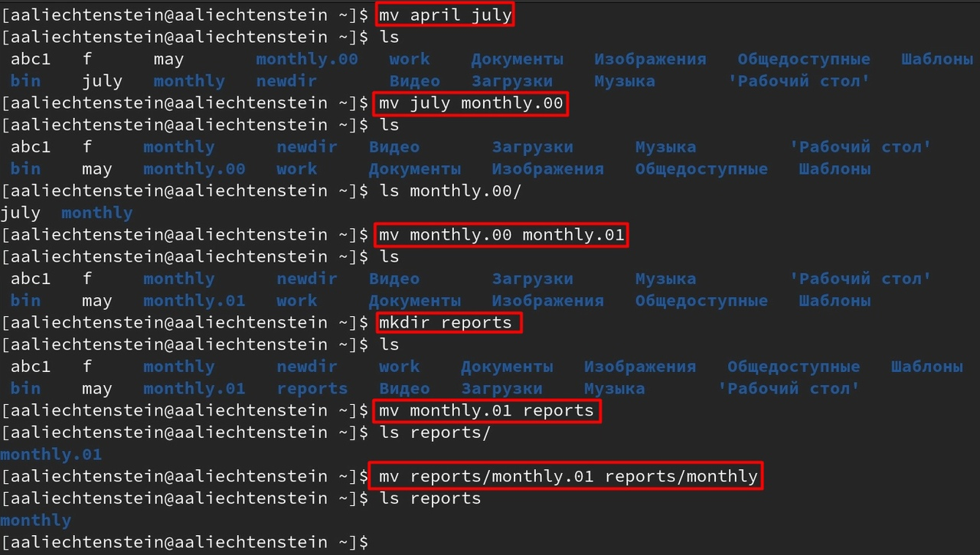

Figure 8: переименование файлов в текущем каталоге. перемещение файлов в другой каталог. перемещение каталога в другой каталог. переименование каталога, не являющегося текущим.

* Изменение прав доступа

Создадим файл ~/may с правом выполнения для владельца и лишим владельца файла ~/may права на выполнение (рис. [9])

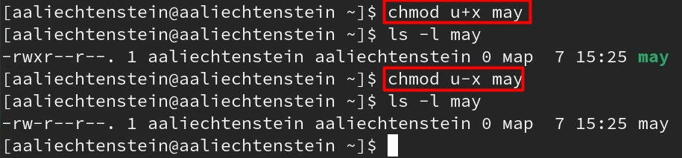

Figure 9: изменение права выполнения для владельца

Создадим каталог monthly с запретом на чтение для членов группы и всех остальных пользователей (рис. [10]) (рис. [11])

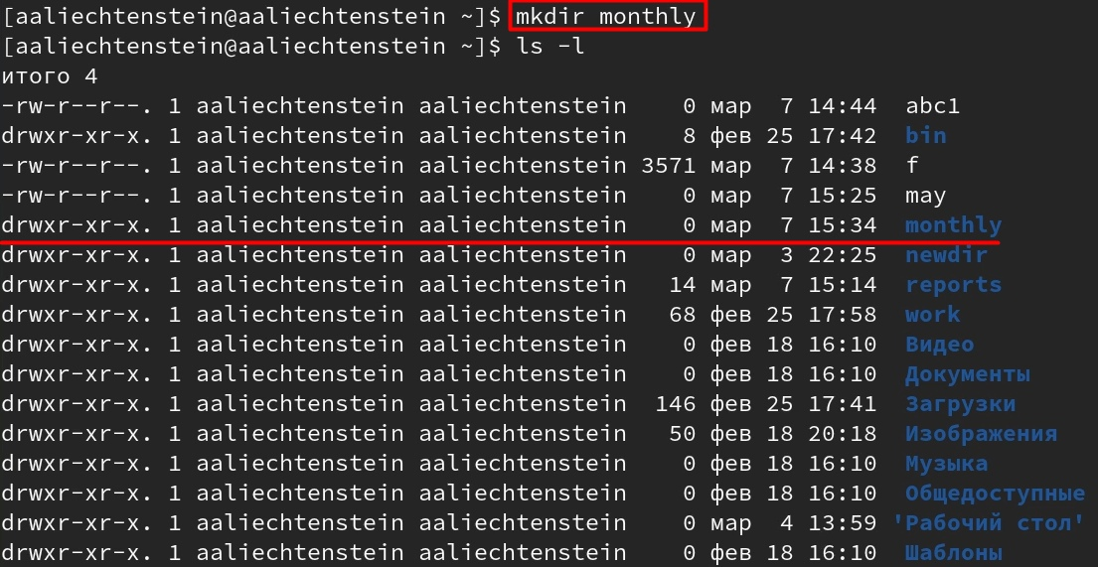

Figure 10: создание каталога monthly

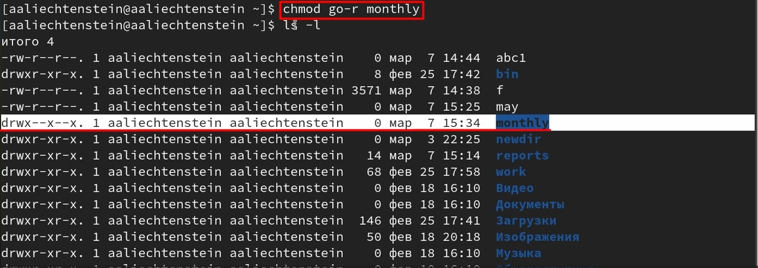

Figure 11: введем запрет на чтение для членов группы и всех остальных пользователей

Создадим файл ~/abc1 с правом записи для членов группы (рис. [12])

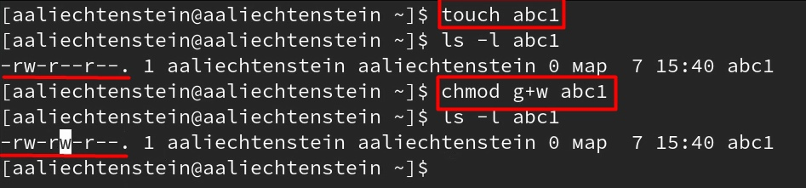

Figure 12: создание каталога ~/abc1 с правом записи для членов группы

* Анализ файловой системы

Воспользуемся командой mount для просмотра используемых в операционной системе файловых систем (рис. [13])

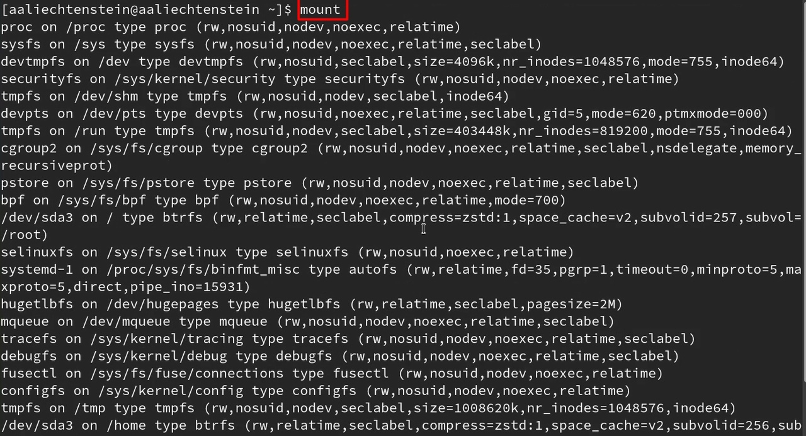

Figure 13: команда mount

Другой способ - команда cat /etc/fstab (рис. [14])

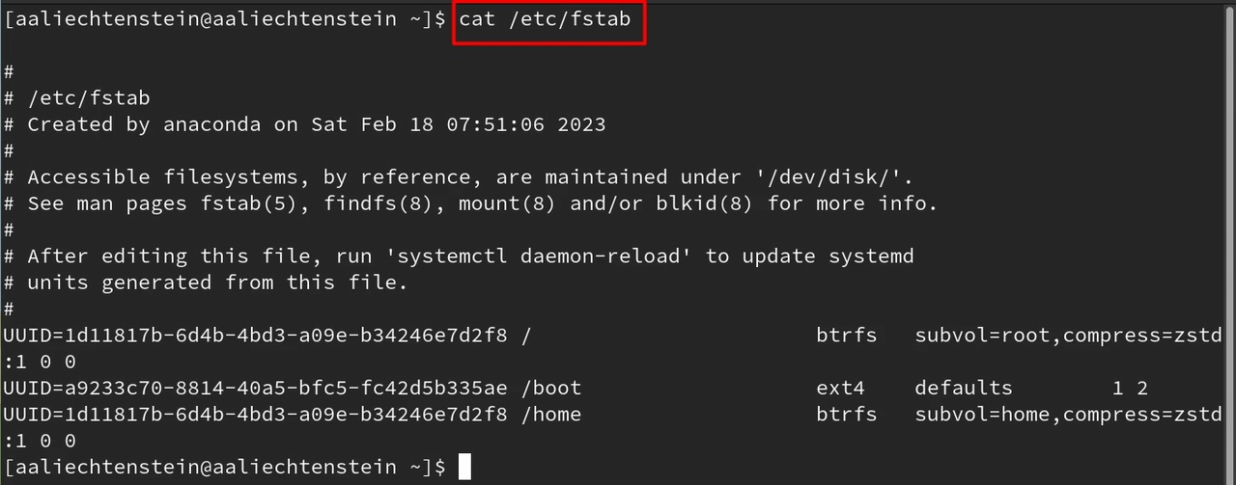

Figure 14: команда cat /etc/fstab

Воспользуемся командой df для определения объёма свободного пространства на файловой системе (рис. [15])

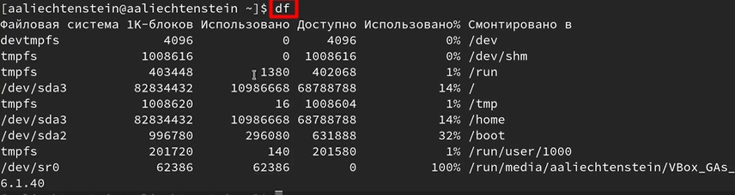

Figure 15: команда df

Скопируем файл /usr/include/sys/io.h в домашний каталог и назовем его equipment (рис. [16])

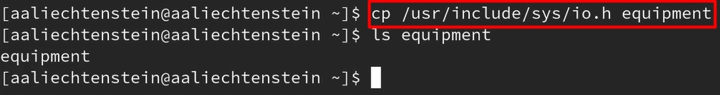

Figure 16: копирование и переименование файла

В домашнем каталоге создадим директорию ~/ski.plases (рис. [17])

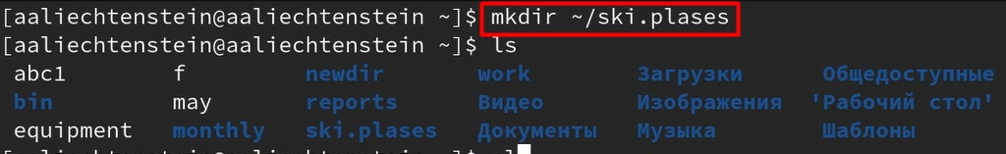

Figure 17: создание каталога

Переименуем файл ~/ski.plases/equipment в ~/ski.plases/equiplist. (рис. [18])

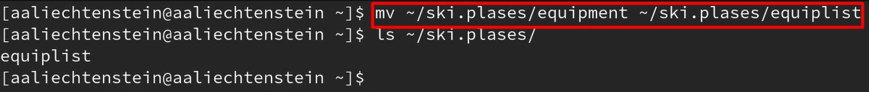

Figure 18: переименование файла

Создадим в домашнем каталоге файл abc1 и скопируем его в каталог ~/ski.plases, назовем его equiplist2 (рис. [19])

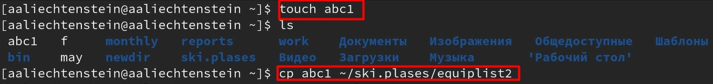

Figure 19: создание каталога. копирование файла. переименовывание файла

Создадим каталог с именем equipment в каталоге ~/ski.plases (рис. [20])

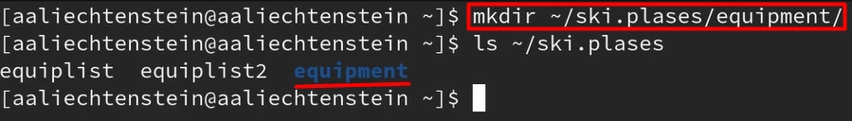

Figure 20: создание каталога в каталоге

Переместим файлы ~/ski.plases/equiplist и equiplist2 в каталог ~/ski.plases/equipment (рис. [21])

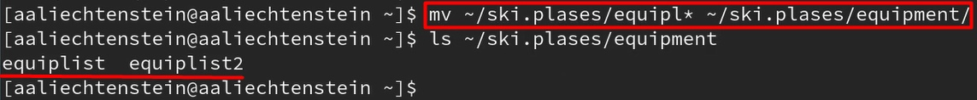

Figure 21: перемещение файлов каталог

Создадим и переместим каталог ~/newdir в каталог ~/ski.plases и назовем его plans (рис. [22])

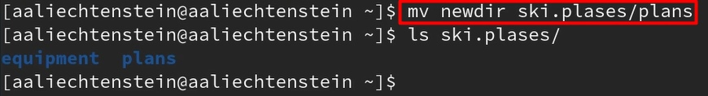

Figure 22: создадим каталог. переместим каталог в каталог. переименуем каталог

Определим опции команды chmod, необходимые для того, чтобы присвоить перечисленным ниже файлам выделенные права доступа, считая, что в начале таких прав нет (рис. [23]) 3.1. drwxr–r– … australia 3.2. drwx–x–x … play 3.3. -r-xr–r– … my_os 3.4. -rw-rw-r– … feathers

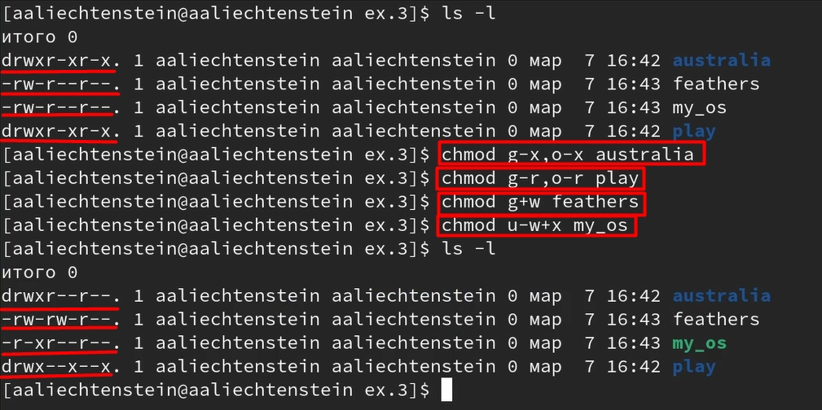

Figure 23: команда chmod

Просмотрим содержимое файла /etc/passwd (рис. [24]) (рис. [25])



Figure 24: команда less

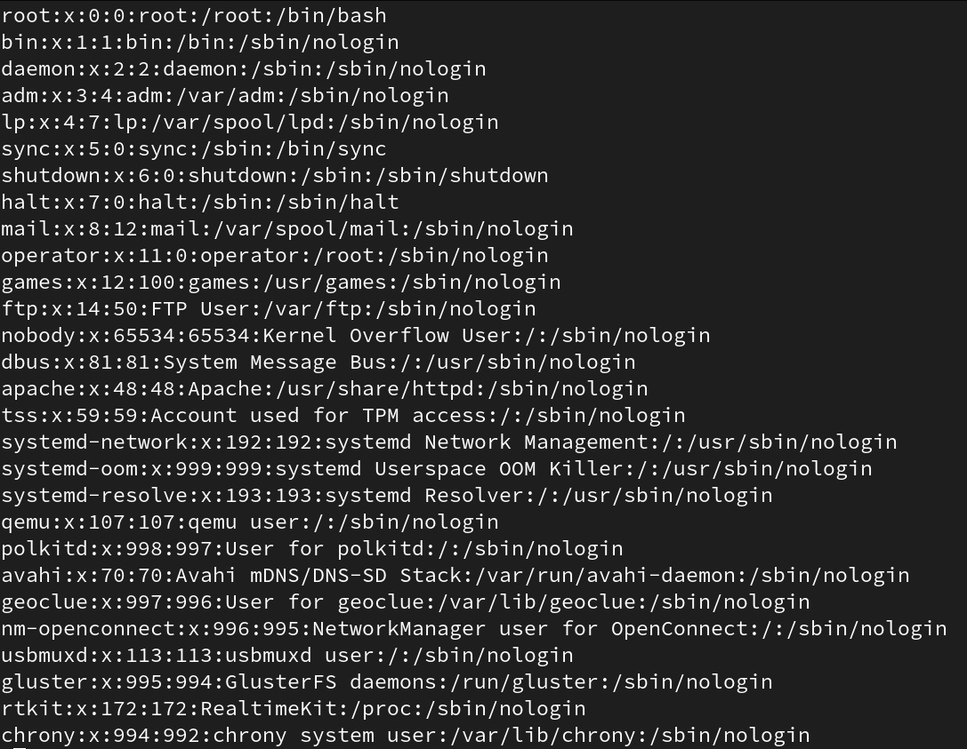

Figure 25: вывод команды less

Скопируем файл ~/feathers в файл ~/file.old (рис. [26])

Figure 26: копирование файла в файл

Figure 26: копирование файла в файл

Переместим файл ~/file.old в каталог ~/play (рис. [27])

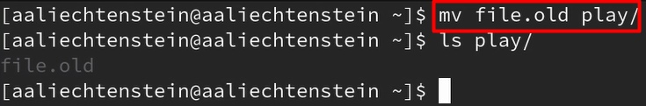

Figure 27: перемещение файла в файл

Переместите каталог ~/fun в каталог ~/play и назовите его games (рис. [28])

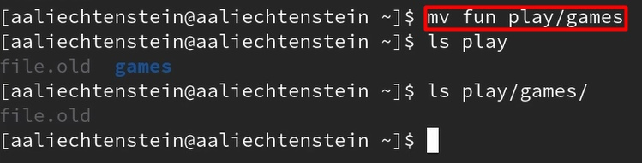

Figure 28: скопируем каталог в каталог

Лишим владельца файла ~/feathers права на чтение (рис. [29])

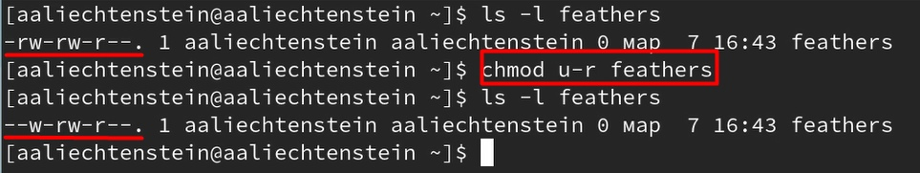

Figure 29: изменение прав доступа

Проверим, что произойдёт, если мы попытаемся просмотреть файл ~/feathers командой cat (рис. [30]) Будет отказано в доступе

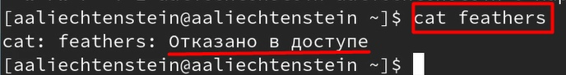

Figure 30: использование команды cat после изменения прав доступа

Проверим, что произойдёт, если мы попытаемся скопировать файл ~/feathers (рис. [31]) Будет отказано в доступе

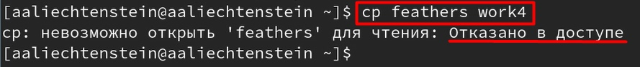

Figure 31: использование команды cp после изменения прав доступа

Дадим владельцу файла ~/feathers право на чтение (рис. [32])

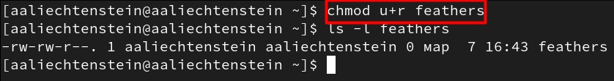

Figure 32: изменение прав доступа

Лишим владельца каталога ~/play права на выполнение (рис. [33])

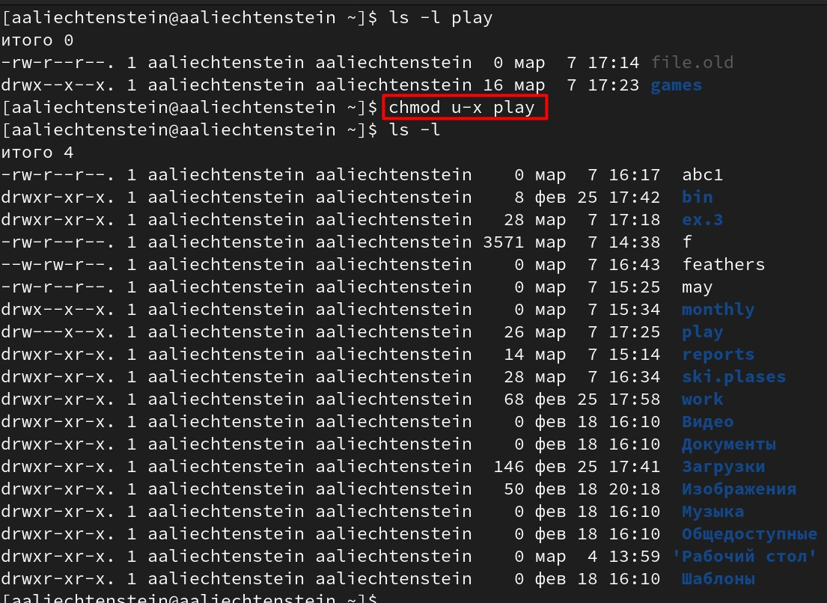

Figure 33: изменение прав доступа

Перейдем в каталог ~/play (рис. [34]) Будет отказано в доступе

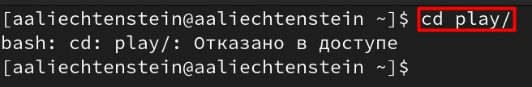

Figure 34: используем команду cd

Дадим владельцу каталога ~/play право на выполнение (рис. [35])

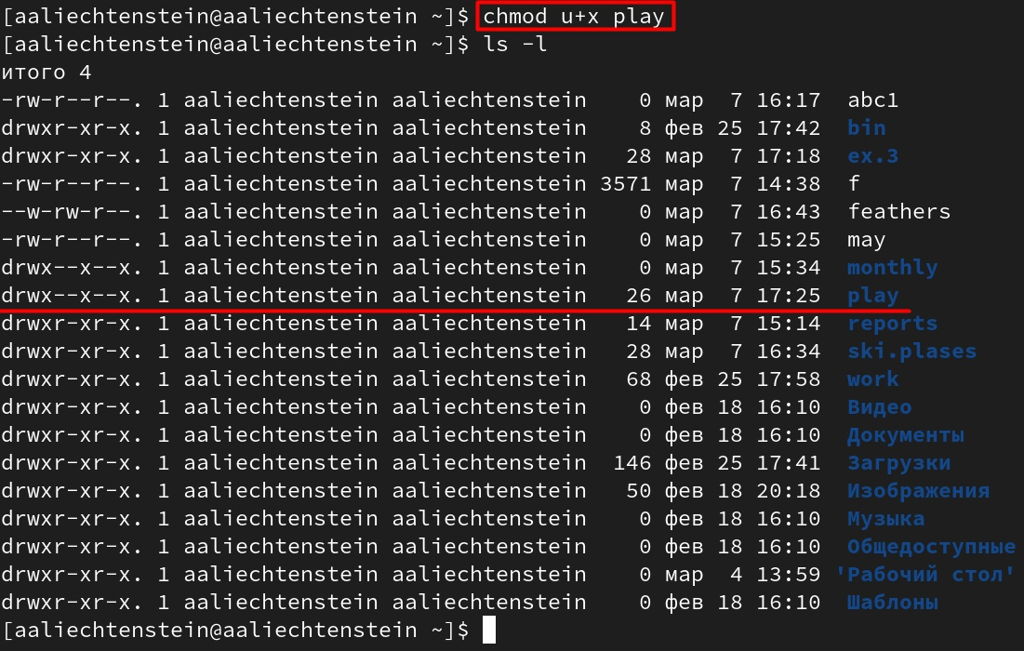

Figure 35: изменение прав доступа

Прочитаем man по командам mount, fsck, mkfs, kill (рис. [36]) (рис. [37]) (рис. [38]) (рис. [39])

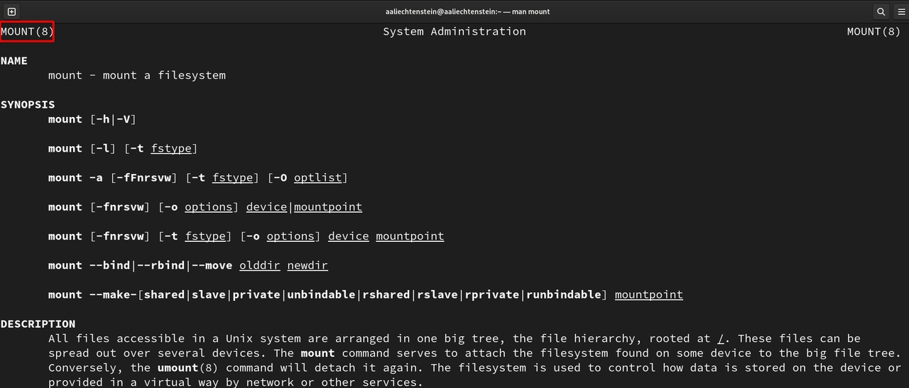

Figure 36: используем команду man mount

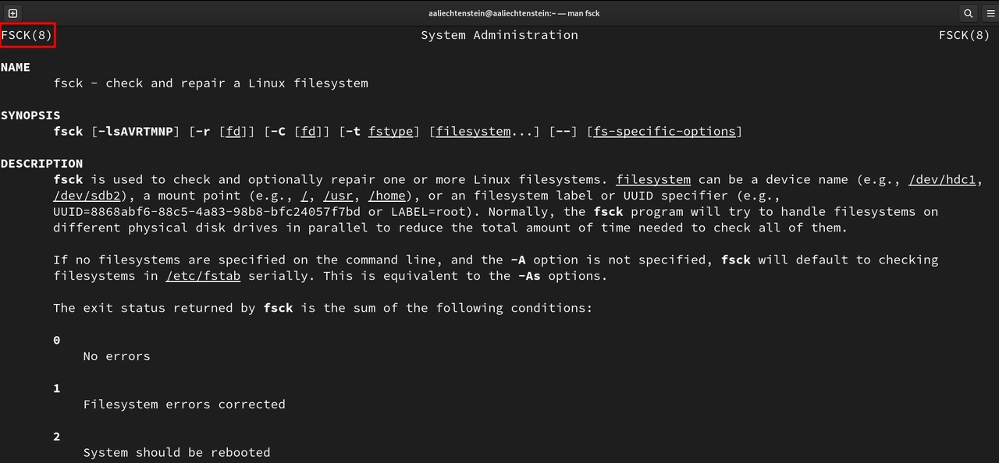

Figure 37: используем команду man fsck

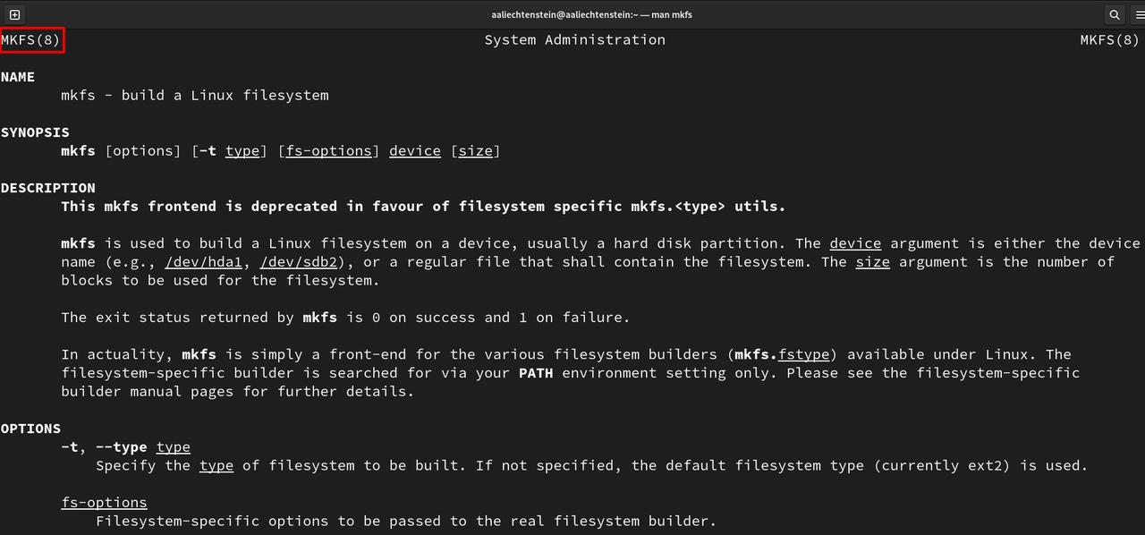

Figure 38: используем команду man mkfs

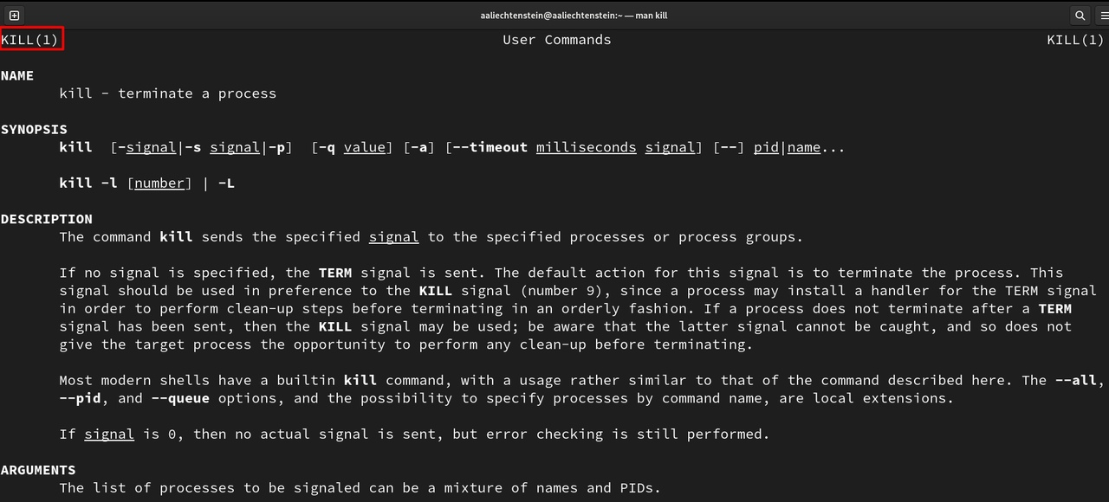

Figure 39: используем команду man kill

# 4 Выводы

Мы ознакомились с файловой системой Linux, её структурой, именами и содержанием каталогов. Приобрели практические навыки по применению команд для работы с файлами и каталогами, по управлению процессами (и работами), по проверке использования диска и обслуживанию файловой системы.